 | STAATSCOURANT | Nr. 16773
 | STAATSCOURANT | 18 juni
 | STAATSCOURANT | 2014
 | Officiële uitgave van het Koninkrijk der Nederlanden sinds 1814.

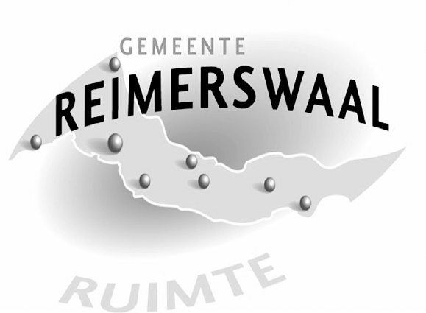
Ontwerpbestemmingsplan ‘Waarde, 1e herziening’, Reimerswaal

Algemeen
Gelet op het bepaalde in artikel 3.8, lid 1, van de Wet ruimtelijke ordening maken burgemeester en wethouders bekend dat van donderdag 19 juni 2014 tot en met woensdag 30 juli 2014 het ontwerpbestemmingsplan ‘Waarde, 1e herziening’ met planidentificatienummer NL.IMRO.0703.06WaBPKom1H-on01 voor iedereen ter inzage ligt bij de informatiebalie in het gemeentehuis aan het Oude Plein 1 in Kruiningen.
Bovengenoemd plan is ook te raadplegen op de website van de gemeente Reimerswaal, www.reimerswaal.nl. U kiest aan de rechterzijde onder ‘Snel naar’ voor ‘Bestemmings- en ruimtelijke plannen’. Vervolgens vindt u de stukken door op ‘Bestemmingsplannen Waarde’ te klikken en dan onder ‘Bestemmingsplan Waarde, 1e herziening’.

Beschrijving plangebied en omschrijving doel en inhoud bestemmingsplan
De reden voor het opstellen van deze herziening is het herstellen van enkele omissies in het geldende bestemmingsplan ‘Waarde’. Het plangebied omvat de gehele kern Waarde.

Zienswijzen
Gedurende de termijn van terinzagelegging kan iedereen schriftelijke of mondelinge zienswijzen omtrent het ontwerpbestemmingsplan kenbaar maken. Schriftelijke zienswijzen dienen te worden gericht aan ons college (Postbus 70, 4416 ZH Kruiningen). Indien u mondeling een zienswijze wilt indienen, kunt u hiervoor een afspraak maken met mevrouw Baas. Het indienen van zienswijzen via e-mail is niet mogelijk. De gemeenteraad stelt degenen die tijdig een zienswijze kenbaar hebben gemaakt in de gelegenheid tot het geven van een nadere mondelinge toelichting tijdens een vergadering van de opinieraad.

Contactpersoon
Voor eventueel gewenste nadere informatie kunt u contact opnemen met mevrouw Baas van de afdeling Ruimtelijke en Economische Ontwikkeling. Zij is bereikbaar via ons algemene telefoonnummer 14 0113.
Kruiningen, 18 juni 2014
namens burgemeester en wethouders van Reimerswaal
J. Gideonse
Hoofd afdeling Ruimtelijke en Economische Ontwikkeling

